
МОСКОВСКИЙ ГОСУДАРСТВЕННЫЙ ТЕХНИЧЕСКИЙ УНИВЕРСИТЕТ ИМЕНИ Н. Э. БАУМАНА
Факультет «Информатика и системы управления»
Кафедра «Системы обработки информации и управления (ИУ5)»

Отчет по лабораторной работе:
«Преобразование числовой информации в текстовую»

Выполнил: Никольский Даниил Романович Группа: ИУ5-11Б Преподаватель: Козлов Александр Дмитриевич

Дата: 29.10.17

Подпись:

Текст задания:
Задача: вывести на экран время в 12-часовом формате.
Исходные данные – часы и минуты в виде целых чисел в 24-часовом формате. Результат должен быть представлен в смешанной текстово-числовой форме с учетом падежных окончаний в русском языке. Остальные условия: В случае, если введены данные 0 0 или 12 0, вывести на экран полночь или полдень соответственно. Выводить в конце строки время суток. В случае, если минуты равны 0, вывести на экран час и слово «ровно»
Входные данные:
Программа должна вывести фразу «[?] Enter hours: », после чего задается целое число часов hours. Затем программа должна вывести фразу «[?] Enter minutes: » после чего вводится целое число минут minutes. Выполняется проверка корректности входных данных.
Выходные данные:
Необходимо вывести соответствующую условиям фразу (см. Примеры).
Примеры:

Входные данные: | Выходные данные:
00 00 | Полночь
12 00 | Полдень
20 11 | 8 часов 11 минут вечера
07 00 | 7 часов утра ровно

Текст программы.

#include <iostream>
using namespace std;

int print_time(int hours, int minutes){

if (hours == 12 and minutes == 0){
cout << "Полдень" << endl;
return 0;
}
else if(hours == 0 and minutes == 0){
cout << "Полночь" << endl;
return 0;
}
else{
if(hours <= 12){
cout << hours;
}
else if(hours > 12 && hours <= 23){
cout << hours % 12;
}
cout << " час";
int un_hours = hours % 12;

if(un_hours >= 2 and un_hours <= 4){cout << "а";}
else if(un_hours == 1){cout <<"";}
else{cout << "ов";}

if (minutes == 0){
if(hours < 4){cout << " ночи ровно" << endl; return 0;}
else if(hours >= 4 and hours < 12){cout << " утра ровно" << endl; return 0;}
else if(hours >= 12 and hours < 16){cout << " дня ровно" << endl; return 0;}
else if(hours >= 16 and hours <= 23){cout << " вечера ровно" << endl; return 0;}
}
else{
cout << ' ' << minutes << " минут";
int un_minutes = minutes % 10;

if(un_minutes >=1 and un_minutes <=4){
if(!(minutes >= 11 and minutes <= 14)){
if(un_minutes == 1){cout << "а";}
else{cout << "ы";}
}
}

if(hours < 4){cout << " ночи" << endl; return 0;}
else if(hours >= 4 and hours < 12){cout << " утра" << endl; return 0;}
else if(hours >= 12 and hours < 16){cout << " дня" << endl; return 0;}
else if(hours >= 16 and hours <= 23){cout << " вечера" << endl; return 0;}
}
}
}

int main(){
int hours, minutes;
bool hours_correct = 0;
bool minutes_correct = 0;

while (hours_correct == 0) {
cout << "[?] Enter hours: ";
cin >> hours;
if(hours >= 0 and hours <= 23){
hours_correct = 1;
}
else{
cout << "[-] hours incorrect!!!" << endl;
}
}

while (minutes_correct == 0) {
cout << "[?] Enter minutes: ";
cin >> minutes;
if(minutes >= 0 and minutes <= 59){
minutes_correct = 1;
}
else{
cout << "[-] minutes incorrect!!!" << endl;;
}
}

print_time(hours, minutes);
return 0;
}

Анализ результатов.
Таблица эксперимента.
№ | Входные данные | Ожидаемый результат | Фактический результат
1 | -2 20 | [-]hours incorrect!!! | [-]hours incorrect!!!
2 | 800 4 | [-]hours incorrect!!! | [-]hours incorrect!!!
3 | 23 444 | [-]minutes incorrect!!! | [-]minutes incorrect!!!
4 | 5 -600 | [-]minutes incorrect!!! | [-]minutes incorrect!!!
5 | 24 60 | [-]hours incorrect!!! | [-]hours incorrect!!!
6 | 0 0 | Полночь | Полночь
7 | 12 00 | Полдень | Полдень
8 | 4 0 | 4 часа утра ровно | 4 часа утра ровно
9 | 17 55 | 5 часов 55 минут вечера | 5 часов 55 минут вечера
10 | 23 1 | 11 часов 1 минута вечера | 11 часов 1 минута вечера
11 | 14 32 | 2 часа 32 минуты дня | 2 часа 32 минуты дня
12 | 16 23 | 4 часа 23 минуты вечера | 4 часа 23 минуты вечера
13 | 0 35 | 0 часов 35 минут ночи | 0 часов 35 минут ночи
14 | 21 43 | 9 часов 43 минуты вечера | 9 часов 43 минуты вечера

Скриншоты тестов:
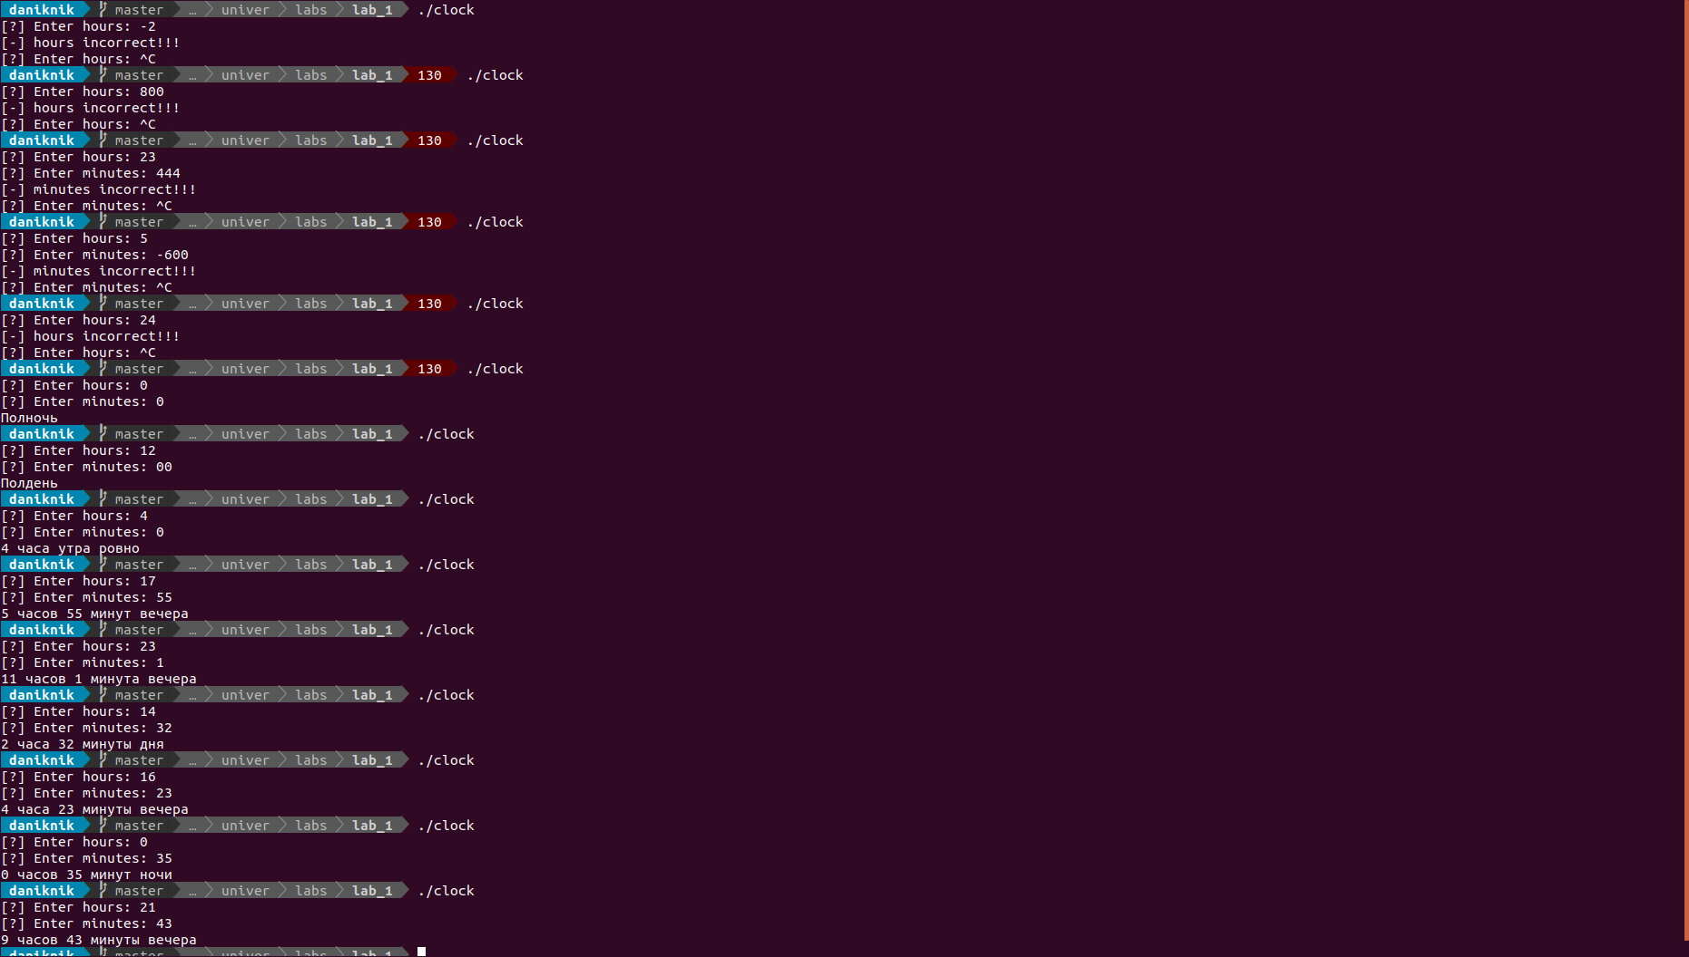

Выводы:

В результате выполненной лабораторной работы я научился переводить время из числового формата в смешанный тексто-числовой с учетом падежных окончаний русского языка.

